**Аппликации из цветной бумаги**

Аппликации из цветной бумаги – давно уже ставшее традиционным творческое занятие для детей.

Оно позволяет развить навыки обращения с ножницами, усовершенствовать работу детских ручек и сделать малыша более аккуратным. Каждый ребенок сможет сделать[аппликации из цветной бумаги](http://montessoriself.ru/podelki-iz-bumazhnyih-komochkov-i-myatoy-bumagi/) своими руками, если поставить перед ним выполнимую задачу.

Так, наиболее доступные варианты аппликации из цветной бумаги для детей 4-5 лет могут быть такими:

[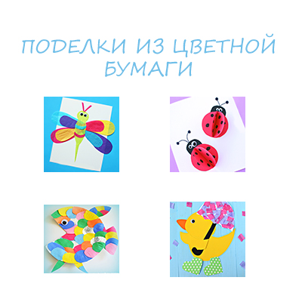](http://montessoriself.ru/wp-content/uploads/2015/10/podelki-iz-tsvetnoy-bumagi.jpg)

**Аппликации из цветной бумаги**

[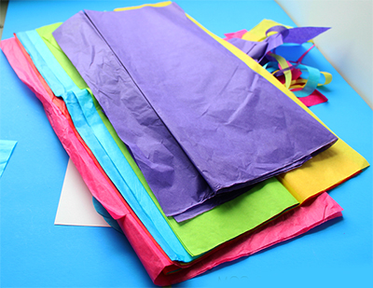](http://montessoriself.ru/wp-content/uploads/2015/10/a24.jpg)

**Цветная бумага**

**Объёмные аппликации из цветной бумаги**

[Божьи коровки.](http://montessoriself.ru/bozhya-korovka-iz-odnorazovoy-tarelki/) Вырезаем два красных круга и черный полуовал. На круги ставятся черные точки, после чего один круг приклеивается ровно над черным полуовалом, а второй сгибается пополам и приклеивается к первому кругу. Дополняем букашку игрушечными глазками и усиками.

[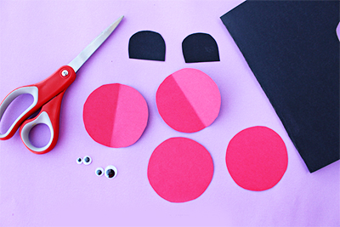](http://montessoriself.ru/wp-content/uploads/2015/10/a5.jpg)

*Материалы для аппликации «Божья коровка»*

[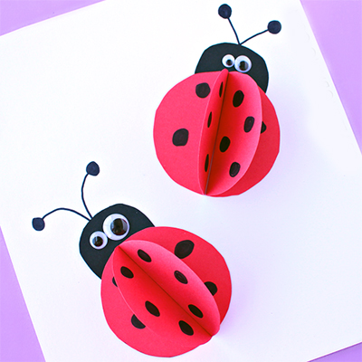](http://montessoriself.ru/wp-content/uploads/2015/10/a6.jpg)

Аппликация «Божья коровка»

**Аппликация из кусочков цветной бумаги**

Лисичка. Вырезаем из бумажной тарелки треугольник, степлером прикрепляем к круглому его краю два треугольника из оранжевого картона. Затем покрываем тарелку кусочками оранжевой тонкой цветной бумаги.

[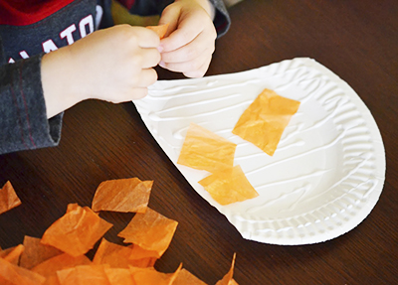](http://montessoriself.ru/wp-content/uploads/2015/10/a12.jpg)

Приклеиваем кусочки бумаги

[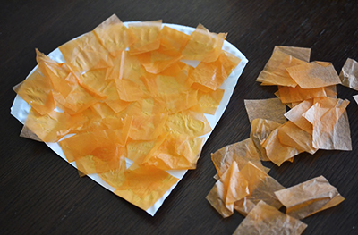](http://montessoriself.ru/wp-content/uploads/2015/10/a10.jpg)

Заполнили бумагой

[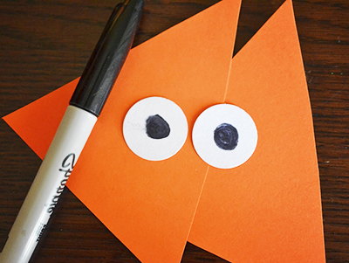](http://montessoriself.ru/wp-content/uploads/2015/10/a9.jpg)

Треугольники - уши и круги - глаза

Остается только прикрепить круглые глазки – и лисичка готова!

[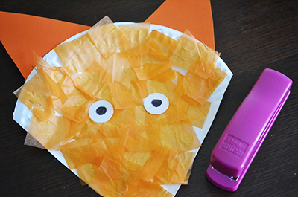](http://montessoriself.ru/wp-content/uploads/2015/10/a11.jpg)

Приклеиваем или закрепляем степлером.

**Аппликация из цветной бумаги**

Мороженое. Заранее рисуем или вырезаем из цветной бумаги чашечки для мороженого и приклеиваем к ним круглые формочки для кексов, как шары крем-брюле. С этими формочками можно сделать и другие аппликации блюд, если использовать их в качестве тарелок.

[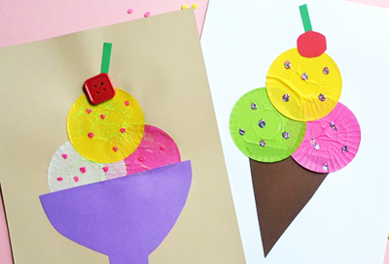](http://montessoriself.ru/wp-content/uploads/2015/10/a17.jpg)

Аппликация «Мороженое»

**Аппликация из цветной бумаги по шаблону**

[Зайчик](http://montessoriself.ru/zaychik-iz-brosovogo-materiala/). Заранее вырезаем по шаблону ушки, головку и треугольный носик зайчика, а также куст травы, за которым он будет прятаться. Собираем картинку на листе белой бумаги, приклеиваем все детали и оживляем зайчонка игрушечными глазками.

[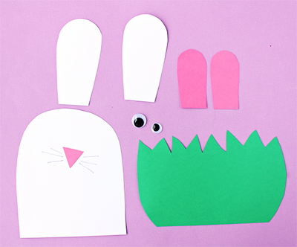](http://montessoriself.ru/wp-content/uploads/2015/10/a15.jpg)

Заготовки для зайчика

[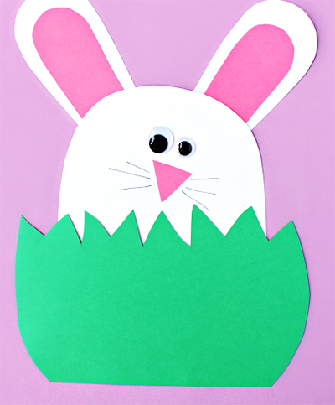](http://montessoriself.ru/wp-content/uploads/2015/10/a16.jpg)

Аппликация «Зайчик»

Белый мишка. Из белой бумаги по шаблону вырезаем круглое тело, голову с ушами, мордочку и лапки медведя.

[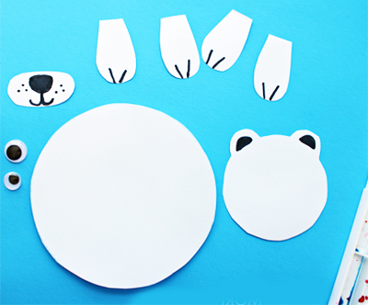](http://montessoriself.ru/wp-content/uploads/2015/10/a21.jpg)

Вырезаем для белого мишки

Дорисовываем нужные детали. Покрываем голубой акварелью лист белого картона, создавая фон.

[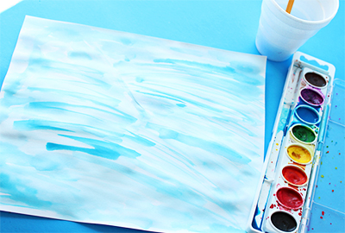](http://montessoriself.ru/wp-content/uploads/2015/10/a29.jpg)

Рисуем фон

На этом фоне собираем нашего мишку и дополняем его игрушечными глазками.

[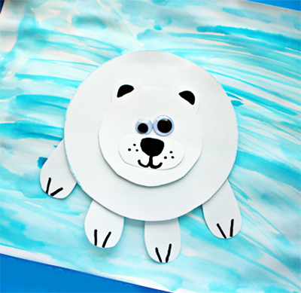](http://montessoriself.ru/wp-content/uploads/2015/10/a22.jpg)

Аппликация «Белый медведь»

Многослойные аппликации из цветной бумаги

В качестве аппликации из цветной бумаги для детей 5-6 лет можно использовать более сложные, многослойные, содержащие мелкие детали, картины. Дошкольники вполне могут справиться с созданием таких персонажей, как:

Рыбка. Вырезаем у одноразовой тарелки треугольный фрагмент, оставшуюся часть покрываем «чешуей» — полуовальными кусочками цветной бумаги разного цвета, которые нужно накладывать, немного заходя друг на друга. Степлером прикрепляем хвост и плавники, приклеиваем глазик. Готово!

[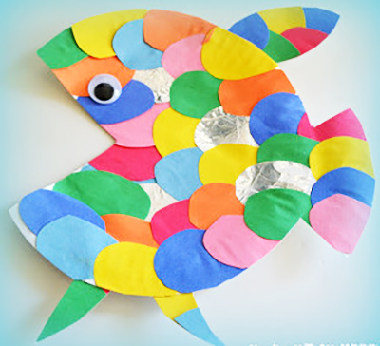](http://montessoriself.ru/wp-content/uploads/2015/10/a2.jpg)

Рыбка

[Стрекоза](http://montessoriself.ru/strekoza-iz-busin-svoimi-rukami/). Из тонкой бумаги вырезаем туловище стрекозы с головкой и восемь разноцветных крылышек.

[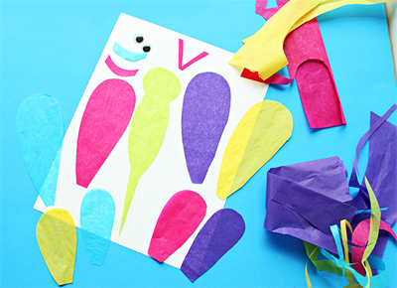](http://montessoriself.ru/wp-content/uploads/2015/10/a23.jpg)

Что нужно вырезать, чтобы сделать стрекозу?

Приклеиваем все это к белому листу, дополняем образ усиками и игрушечными глазками.

[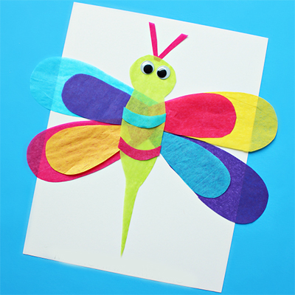](http://montessoriself.ru/wp-content/uploads/2015/10/a25.jpg)

Аппликация «Стрекоза»

**Аппликация из цветной бумаги и одноразовой тарелки**

Птенчики в гнезде. Половинку одноразовой бумажной тарелки приклеиваем к листу картона. Из голубой бумаги вырезаем три овальных фигурки птенчиков.

[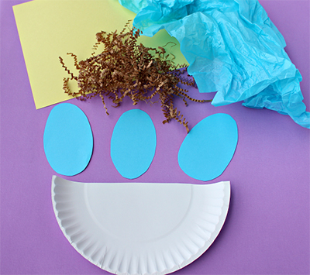](http://montessoriself.ru/wp-content/uploads/2015/10/a3.jpg)

Материалы для птенчиков

Покрываем фигурки комочками смятой тонкой голубой бумаги, а гнездо – декоративной стружкой.

[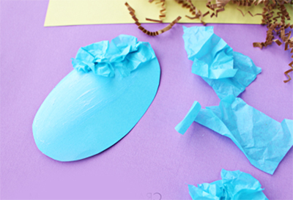](http://montessoriself.ru/wp-content/uploads/2015/10/a4.jpg)

Приклеиваем кусочки бумаги

Остается только приклеить птенчикам глаза и клювики – и аппликация готова!

[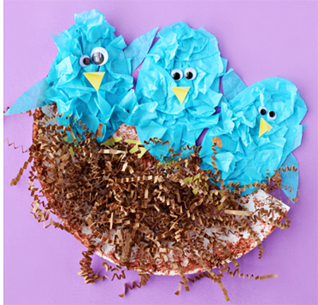](http://montessoriself.ru/wp-content/uploads/2015/10/a7.jpg)

Поделка «Птенчики в гнезде»

**Аппликации из цветной бумаги по сложному шаблону**

Девочка под дождем. Эта аппликация построена на работе со сложными шаблонами, по которым нужно вырезать зонт, сапоги, голову, платье, волосы и ручки девочки.

[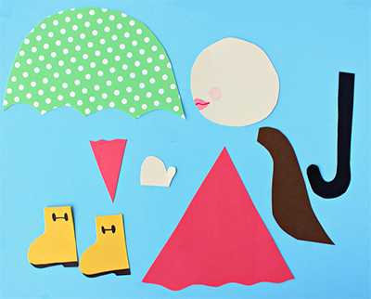](http://montessoriself.ru/wp-content/uploads/2015/10/a26.jpg)

Что нужно вырезать для поделки «Девочка под дождем»

Собираем картинку на листе голубого картона, поочередно приклеивая детали.

[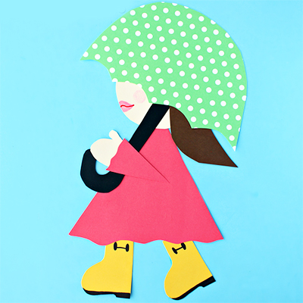](http://montessoriself.ru/wp-content/uploads/2015/10/a8.jpg)

**Аппликация «Девочка под дождем»**

Интересным элементом создания аппликации является сочетание бумаги и натуральных материалов, например, круп.

[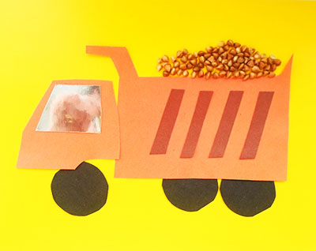](http://montessoriself.ru/wp-content/uploads/2015/10/m1.jpg)

**Аппликация «Самосвал»**

**Комбинированная аппликация из цветной бумаги**

[Цыпленок](http://montessoriself.ru/podelka-tsyiplenok-iz-tarelki-svoimi-rukami/) с зонтиком. Эта аппликация также подразумевает работу с шаблонами, но если малышам сложно справиться с такой задачей, шаблоны могут заранее заготовить воспитатели или родители.

[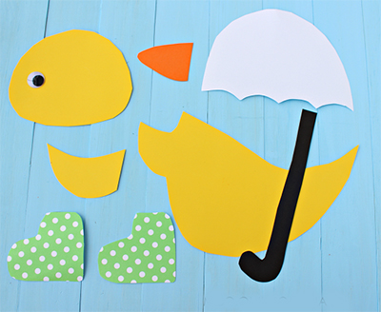](http://montessoriself.ru/wp-content/uploads/2015/10/a27.jpg)

Материалы для поделки «Цыпленок»

Останется только собрать картинку и украсить зонтик кусочками полупрозрачной цветной бумаги, которая сделает изображение более интересным.

[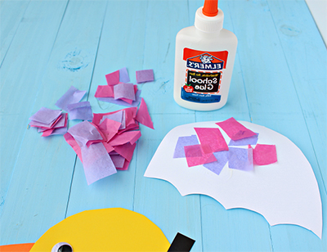](http://montessoriself.ru/wp-content/uploads/2015/10/a28.jpg)

Украшаем зонтик

[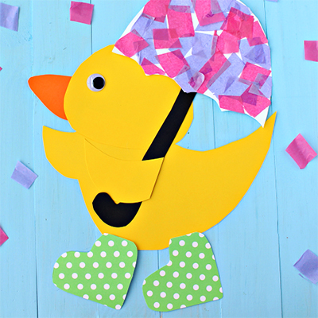](http://montessoriself.ru/wp-content/uploads/2015/10/a1.jpg)

**Аппликация «Цыпленок с зонтиком»**

**Объёмная аппликация из кусочков цветной бумаги**

Цветок. Вырезаем из одноразовой тарелки контуры цветка и делаем его ярким при помощи скомканной тонкой цветной [бумаги](http://montessoriself.ru/category/podelki-iz-bumagi-svoimi-rukami/).

[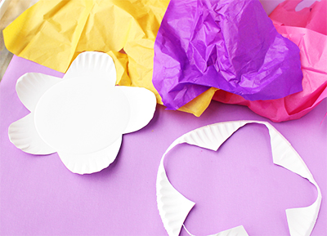](http://montessoriself.ru/wp-content/uploads/2015/10/a13.jpg)

Вырезаем цветок

[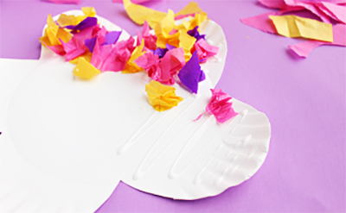](http://montessoriself.ru/wp-content/uploads/2015/10/a20.jpg)

Заполняем бумагой

[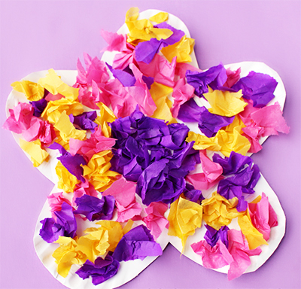](http://montessoriself.ru/wp-content/uploads/2015/10/a14.jpg)

**Аппликация из цветной бумаги «Цветок»**

Другой вариант поделки — «подсолнух». На листе бумаги рисуем контур подсолнуха. Нарезаем кусочки желтой и зеленой бумаги.

[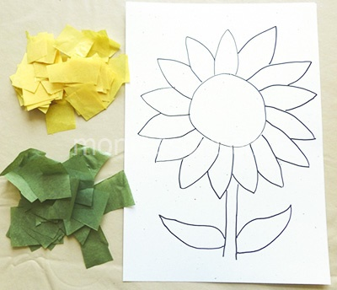](http://montessoriself.ru/wp-content/uploads/2015/10/podsolnuh4-2.jpg)

Нарезаем бумагу для поделки

Приклеиваем в центр черный круг. Начинаем украшать бумажками поделку. Перед тем, как приклеить бумажку немного ее сминаем — это придаст поделке дополнительный объем.

[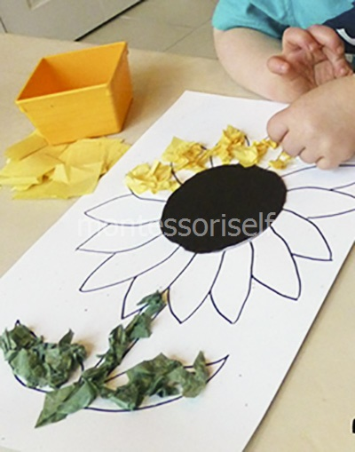](http://montessoriself.ru/wp-content/uploads/2015/10/podsolnuh3-2.jpg)

Приклеиваем бумажки

Аппликация «подсолнух» из цветной бумаги.

[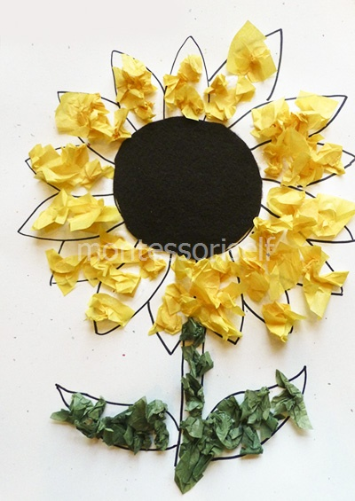](http://montessoriself.ru/wp-content/uploads/2015/10/podsolnuh2-2.jpg)

**Аппликация «подсолнух» из цветной бумаги**

Радуга. Изготавливается примерно так же, как и цветок: ребенок сминает цветную бумагу и аккуратно укладывает ее рядами, соблюдая последовательность цветов в радуге.

[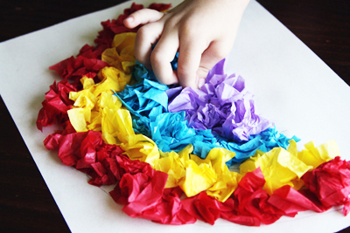](http://montessoriself.ru/wp-content/uploads/2015/10/a19.jpg)

**Аппликация «Радуга»**

Очень красивым в технике объемная аппликация из цветной бумаги получается осеннее дерево.

[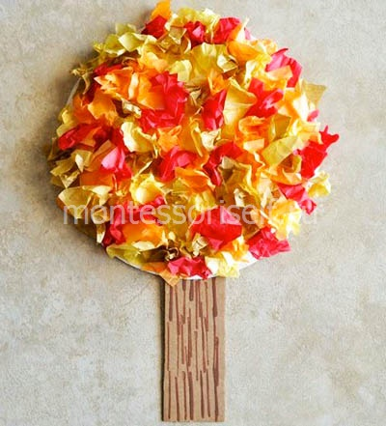](http://montessoriself.ru/wp-content/uploads/2015/09/dopolnenie-k-oseni-1-2.jpg)

**Осеннее дерево**

Очень интересно смотрится аппликация из кусочков бумаги «Букет сирени».

[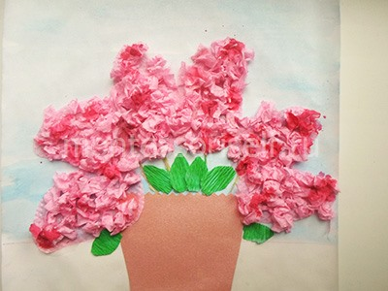](http://montessoriself.ru/wp-content/uploads/2015/10/s2.jpg)

**Аппликация из кусочков бумаги «Сирень»**

Из кусочков красной и розовой бумаги можно сделать аппликацию «сердце». В основу берем сердце из картона.

[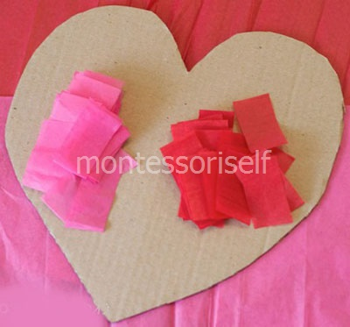](http://montessoriself.ru/wp-content/uploads/2015/12/serdtse1-2.jpg)

**Картонная основа и кусочки бумаги**

Немного сминаем кусочки и приклеиваем их на основу. Поделка будет смотреться интересно, если чередовать красные и розовые комочки.

[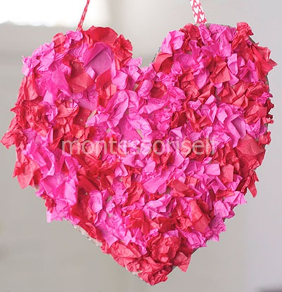](http://montessoriself.ru/wp-content/uploads/2015/12/serdtse2-2.jpg)

**Аппликация сердце из кусочков бумаги**

Прекрасные аппликации получаются в технике торцевания. Смысл техники в том, что на картонную основу размещается основа из пластилина. На эту основу с помощью палочки плотно вдавливаются кусочки бумаги.

[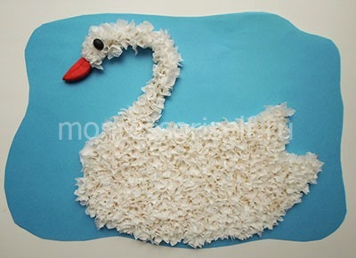](http://montessoriself.ru/wp-content/uploads/2015/10/l1-1.jpg)

**Лебедь из пластилина и бумаги в технике торцевание**

**Плоские аппликации из кусочков бумаги**

Соломенное чучело. Аппликация делается в технике мозаики. Приклеиваем к листу вырезанную по шаблону шляпу и голову чучела, дорисовываем контуры тела.

[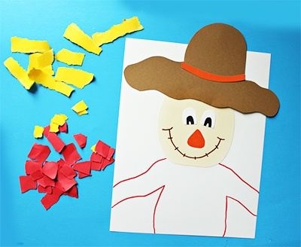](http://montessoriself.ru/wp-content/uploads/2015/10/a30.jpg)

Материалы для поделки «Соломенное чучело»

Задача ребенка – заполнить туловище кусочками цветной бумаги, приклеивая их рядом друг с другом. Такими же кусочками желтого цвета выкладываем волосы и бороду чучела.

[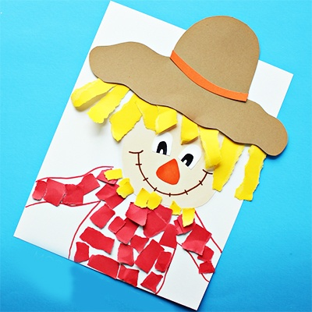](http://montessoriself.ru/wp-content/uploads/2015/10/a31.jpg)

**Соломенное чучело из кусочков бумаги**

Закат. Кусочками желтого цвета мы выкладываем песок, синего – море и небо, а разными оттенками красного и желтого – заходящее солнце.

[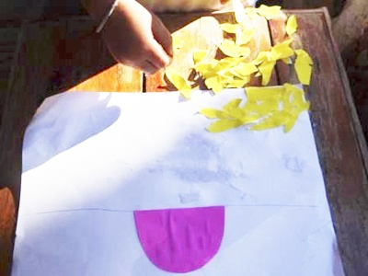](http://montessoriself.ru/wp-content/uploads/2015/10/a36.jpg)

Приклеили солнце

[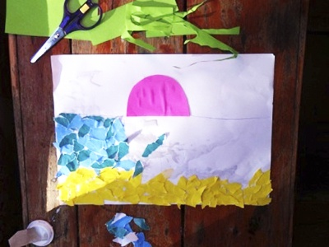](http://montessoriself.ru/wp-content/uploads/2015/10/a35.jpg)

Море

[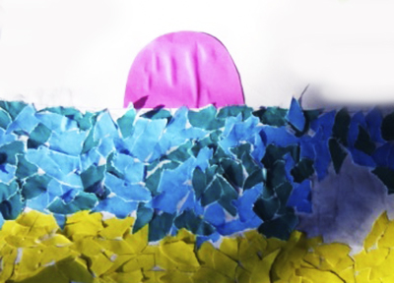](http://montessoriself.ru/wp-content/uploads/2015/10/a34.jpg)

Пляж

[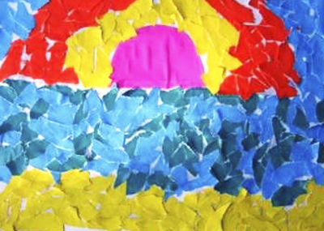](http://montessoriself.ru/wp-content/uploads/2015/10/a33.jpg)

Яркие лучи заката

Дополнит пейзаж небольшая пальма.

[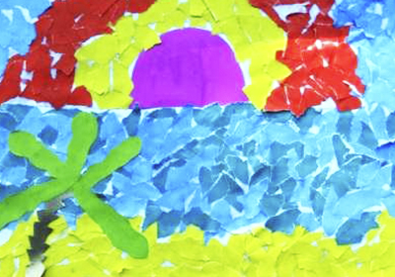](http://montessoriself.ru/wp-content/uploads/2015/10/a32.jpg)

**Аппликация «Море» из бумаги**

Используя разные техники, и по-своему объединяя идеи, можно создать неповторимые картины, которые станут настоящим проявлением детского таланта.